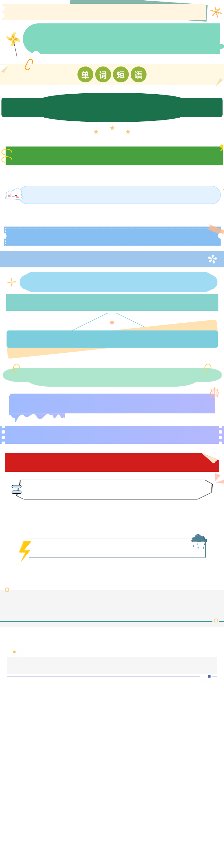
七年级英语上册 | 单词短语默写

Unit 1 You and Me
中文意思 | 音标 | 单词/短语
结交朋友 | /meɪk frends/ | make friends
认识；了解 | /ɡet tə nəʊ/ | get to know
每个；各自 | /iːtʃ/ | each
另外的人 | /ˈʌðər/ | other
互相；彼此 | /iːtʃ ˈʌðər/ | each other
完整的；满的 | /fʊl/ | full
全名 | /fʊl neɪm/ | full name
年级；等级 | /ɡreɪd/ | grade
姓、姓氏 | /læst neɪm/ | last name
同班同学 | /ˈklɑːs.meɪt/ | classmate
班主任 | /klɑːs ˈtiː.tʃər/ | class teacher
名字 | /fɜːst neɪm/ | first name
错误；失误 | /mɪˈs teɪk/ | mistake
国家、国度 | /ˈkʌntri/ | country
同样的 | /seɪm/ | same
双胞胎之一 | /twɪn/ | twin
两个都 | /bəʊθ/ | both
乐队、带子 | /bænd/ | band
锅、罐子 | /pɒt/ | pot
许多、大量 | /ə lɒt/ | a lot
豆腐 | /ˈtəʊ.fuː/ | tofu
鹦鹉 | /ˈpær.ət/ | parrot
吉他 | /ɡɪˈtɑːr/ | guitar
网球 | /ˈten.ɪs/ | tennis
发布；邮寄 | /pəʊst/ | post
甚至（副词） | /ˈiː.vən/ | even
嘿、喂 | /heɪ/ | hey
弹吉他 | /pleɪ ðə ɡɪˈtɑːr/ | play the guitar
想；将会 | /wʊd/ | would
想要、愿意 | /wʊd laɪk tə/ | would like to
信息、资料 | /ˌɪnfəˈmeɪʃən/ | information
爱好、业余爱好 | /ˈhɒbi/ | hobby
Unit 2 We're Family
中文意思 | 音标 | 单词/短语
意思是；打算 | /miːn/ | mean
丈夫 | /ˈhʌzbənd/ | husband
球棒；球拍 | /bæt/ | bat
乒乓球拍 | - | ping-pong bat
打乒乓球 | - | play ping-pong
每天 | - | everyday
在一起；共同 | /təˈɡeðə(r)/ | together
钓竿 | /rɒd/ | fishing rod
花（时间、钱等） | /spend/ | spend
大量；许多 | /ə lɒt ɔv/ 或 /lɒts ɔv/ | a lot of/lots of
非常；确实；真正地 | /ˈriːəli/ | really
活动 | /ækˈtɪvəti/ | activity
国际象棋 | /tʃes/ | chess
中国象棋 | - | Chinese chess
祖父（母）；  外祖父（母） | /ˈɡrænpeərənt/ | grandparent
好笑的；奇怪的 | /ˈfʌni/ | funny
笑；发笑 | /lɑːf/ | laugh
不同的 | /ˈdɪfrənt/ | different
小提琴 | /ˌvaɪəˈlɪn/ | violin
玩得高兴 | - | have fun
帽子 | /hæt/ | hat
英俊的 | /ˈhænsəm/ | handsome
膝；膝盖 | /niː/ | knee
在夜晚 | - | at night
中间；中部 | - | in the middle
（外）孙子；  （外）孙女 | /ˈɡræntʃaɪld/ | grandchild
儿子 | /sʌn/ | son
远足；徒步旅行 | /haɪk/ | hike
紧邻；在…近旁 | - | next to

七年级英语上册 | 单词短语默写

Unit 1 You and Me
中文意思 | 音标 | 单词/短语
结交朋友 | /meɪk frends/ | make friends
认识；了解 | /ɡet tə nəʊ/ | get to know
每个；各自 | /iːtʃ/ | each
另外的人 | /ˈʌðər/ | other
互相；彼此 | /iːtʃ ˈʌðər/ | each other
完整的；满的 | /fʊl/ | full
全名 | /fʊl neɪm/ | full name
年级；等级 | /ɡreɪd/ | grade
姓、姓氏 | /læst neɪm/ | last name
同班同学 | /ˈklɑːs.meɪt/ | classmate
班主任 | /klɑːs ˈtiː.tʃər/ | class teacher
名字 | /fɜːst neɪm/ | first name
错误；失误 | /mɪˈs teɪk/ | mistake
国家、国度 | /ˈkʌntri/ | country
同样的 | /seɪm/ | same
双胞胎之一 | /twɪn/ | twin
两个都 | /bəʊθ/ | both
乐队、带子 | /bænd/ | band
锅、罐子 | /pɒt/ | pot
许多、大量 | /ə lɒt/ | a lot
豆腐 | /ˈtəʊ.fuː/ | tofu
鹦鹉 | /ˈpær.ət/ | parrot
吉他 | /ɡɪˈtɑːr/ | guitar
网球 | /ˈten.ɪs/ | tennis
发布；邮寄 | /pəʊst/ | post
甚至（副词） | /ˈiː.vən/ | even
嘿、喂 | /heɪ/ | hey
弹吉他 | /pleɪ ðə ɡɪˈtɑːr/ | play the guitar
想；将会 | /wʊd/ | would
想要、愿意 | /wʊd laɪk tə/ | would like to
信息、资料 | /ˌɪnfəˈmeɪʃən/ | information
爱好、业余爱好 | /ˈhɒbi/ | hobby
Unit 2 We're Family
中文意思 | 音标 | 单词/短语
意思是；打算 | /miːn/ | mean
丈夫 | /ˈhʌzbənd/ | husband
球棒；球拍 | /bæt/ | bat
乒乓球拍 | - | ping-pong bat
打乒乓球 | - | play ping-pong
每天 | - | everyday
在一起；共同 | /təˈɡeðə(r)/ | together
钓竿 | /rɒd/ | fishing rod
花（时间、钱等） | /spend/ | spend
大量；许多 | /ə lɒt ɔv/ 或 /lɒts ɔv/ | a lot of/lots of
非常；确实；真正地 | /ˈriːəli/ | really
活动 | /ækˈtɪvəti/ | activity
国际象棋 | /tʃes/ | chess
中国象棋 | - | Chinese chess
祖父（母）；  外祖父（母） | /ˈɡrænpeərənt/ | grandparent
好笑的；奇怪的 | /ˈfʌni/ | funny
笑；发笑 | /lɑːf/ | laugh
不同的 | /ˈdɪfrənt/ | different
小提琴 | /ˌvaɪəˈlɪn/ | violin
玩得高兴 | - | have fun
帽子 | /hæt/ | hat
英俊的 | /ˈhænsəm/ | handsome
膝；膝盖 | /niː/ | knee
在夜晚 | - | at night
中间；中部 | - | in the middle
（外）孙子；  （外）孙女 | /ˈɡræntʃaɪld/ | grandchild
儿子 | /sʌn/ | son
远足；徒步旅行 | /haɪk/ | hike
紧邻；在…近旁 | - | next to

